腾讯视频《演员请就位》第二季创意传播
广 告 主：腾讯视频
所属行业：视频媒体
执行时间：2020.10.02-12.05
参选类别：创意传播类
营销背景
影视行业经历寒冬，大量年轻优质演员蓄势待发，但行业的另一面是一角难求，缺乏实力派演员。同时大众对表演的审美和消费需求，正在不断提高，但是对于演员和影视行业的认知中，仍存在诸多误解、质疑。
《演员请就位》第一季以导演视角展开，从专业性、话题性、品质感等方面实现了具有差异化的品牌定位，如何在保持品牌现有独特价值的同时，实现节目对“优质演员”、“表演类偶像”的挖掘塑造也是一大难点。
营销目标
输出演员求生欲 塑造出圈演员
人物塑造层面，展现并输出演员群体的强烈“求生欲”、对职业的投入与角色的欲望，根据节目内容塑造具有出圈影响力的演员选手，实现新人演员走红、老牌演员翻红。
延续第一季热度 打造年度爆款综艺
节目热度层面，根据内容打磨整体宣推点，在各渠道实现相较于上一季的热度提升，使节目热度目标为具有全民影响力的年度热门综艺。精神价值层面，以演员的“求生欲”为支点，突出“就位精神”、“竞争精神”等价值主张，并实现各圈层的精神共鸣、话题共振，打造“社交货币”。
策略与创意
打破圈层壁垒 全网玩梗“S卡”
全网发起“S卡挑战”搅动各圈层用户参与，将节目争议点变为谈资，话题点及内容点互补，把“S卡”塑造成节目标志性icon，全渠道扩散及借势紧贴热点打造爆梗，强化S卡概念，形成圈层共鸣。

全方位丰富角色话题 立体式塑造演员身份
从演员为出演角色做出的准备，到演员出演时的表现及表演完之后对角色的理解三个阶段，为新人演员梳理成长线、实力演员梳理突破和反差线，拓展演员被评价、被认可的评判标准，丰富演员被讨论的话题空间，舆论螺旋式卷入更多圈层受众自主表达，扩大话题影响力。
同时，抓取导演和演员在节目中真实reaction，通过放大真实表情的趣味性，对此进行短视频营销、病毒式传播魔性物料等内容，探索导演及演员个人塑造新思路。
执行过程/媒体表现
发起S卡演技挑战，S卡爆梗出圈
节目中导演发“S卡”引发争议，从短视频渠道首发二创活动，搅动各圈层创作者模仿节目片段，最终引发全网搞笑、娱乐、萌宠、配音等各类型2W+人模仿，最高单支视频点赞170W+，全网相关二创内容播放量破亿。让观众从“讨论”到“感知”到“模仿创作”，使节目热梗“S卡”彻底出圈。
在传播中打造爆梗，如：#配得上S卡的翻拍剧#、#值得S卡的演技#、#直播界的S卡演员#等强化S卡概念，最终在《演员请就位》第二季终极就位盛典传播#2020最值得S卡的人生角色#，为2020年的每一个“人生角色”颁发S卡。
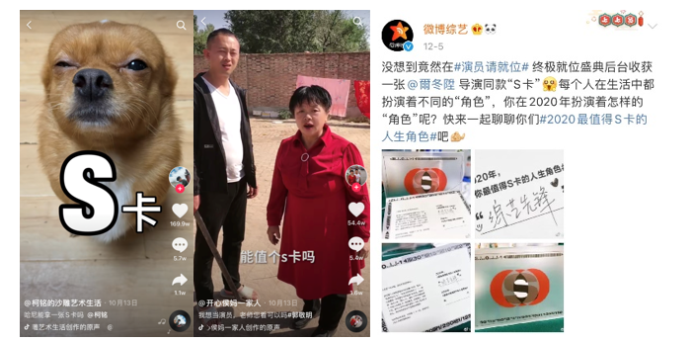多样物料打造多维度话题 全面塑造艺人形象
根据节目进程，为艺人定制花样衍生视频，传播各赛段艺人台前幕后多面精彩，完成全方位“售后”，记录演员每一次成长。
重点为艺人定制剧目趣味衍生视频，注重其个人形象塑造。艺人通过发布vlog、幕后互动或分享心得、独家回应等多样形式，使自身话题不再仅限于演技，演员身份被充分丰富，可讨论话题空间变大，增加自己“出位”的可能性。
同时，根据节目内容，抓取导演和演员在节目中真实reaction，通过放大真实表情的趣味性，制作趣味沙雕表情包、鬼畜视频等，成功将#尔冬升吃瓜表情#、#董思怡太敢说了#、#尔冬升被黄奕跳舞吓到#等话题推上热搜，在全民热议、二创潮流的同时，引发尔冬升、任敏、辣目洋子、黄奕等诸多艺人本人亲自认证，打造全员reactor。
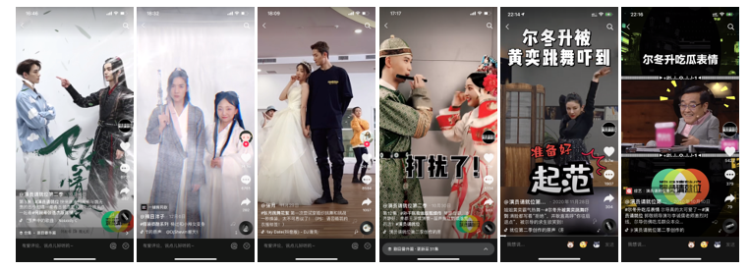营销效果与市场反馈
S卡爆火出圈！人人都想拥有
“S卡”爆火，一夜之间人人都想拥有一张S卡。全网“S卡”相关热搜80个，上至媒体类、明星人群，下至娱乐、品牌等头部 KOL疯狂玩梗“S卡”，全网近万名KOL自发用不同方式打开“S卡”，安利S卡热梗。
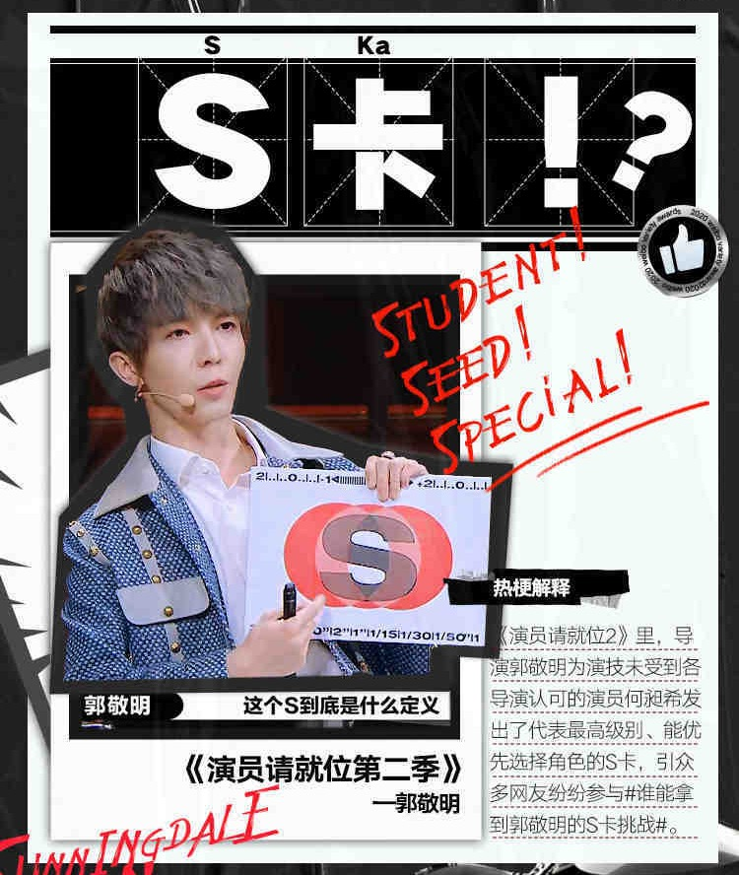
演员花式走红！剧本拿到手软
节目全平台热搜1718个，强势刷屏！40位演员暴风吸粉，全网涨粉2700W+，抖音爆级热点5个，均为演员热点，实现双屏娱乐狂潮！《演员请就位》第二季终极盛典现场，10余位业内知名制片人现场邀戏！可见整季节目通过对新人演员的成长，老牌演员的演技、表达等内容进行长线塑造，塑造出了陈宥维、何昶希、丁程鑫、张月等多位新人演员，及胡杏儿、黄奕、马苏、倪虹洁等多位老牌演员，除此之外，导演尔冬升，嘉宾李诚儒也都达到了出圈级热度。
